КГБОУ «Заринская общеобразовательная школа-интернат»
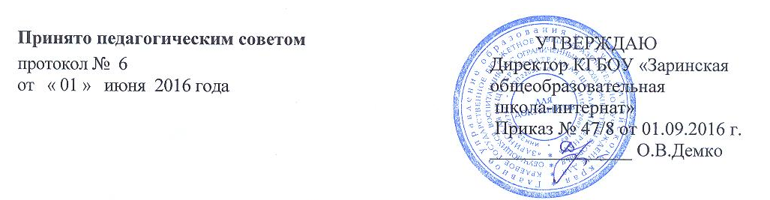

ПОЛОЖЕНИЕ
об организации работы
в актированные дни зимнего периода.

1. Общие положения.
1.1. Данное положение разработано в целях определения единых подходов к организации деятельности школы в дни, когда учебные занятия не проводятся в связи с несоответствием температуры воздуха норме, а также с целью достижения исполнения содержания образовательных программ.
1.2. Температурный режим воздуха для объявления актированного дня

Для 1-4 классов | Без ветра - 33 гр. С  - при скорости ветра от 5 м/сек. до 10 м/сек - 32 гр. С  - при скорости ветра более 10 м/сек. - 31 гр. С
Для 5-8 классов | Без ветра - 36 град. С  - при скорости ветра от 5 м/сек. до 10 м/сек. - 34 гр. С  - при скорости ветра более 10 м/сек. - 33 гр. С
Для 9-11 классов | Без ветра, - 37 град. С  - при скорости ветра от 5 м/сек. до 10 м/сек. - 36 гр. С  - при скорости ветра более 10 м/сек. - 35 гр. С

1.3. Классным руководителям своевременно проводить инструктажи с учащимися и их родителями по разъяснению ответственности за сохранение здоровья учащихся и мер предосторожности в актированные дни.
1.4. Классные руководители при заполнении Сведений о количестве уроков, пропущенных обучающимися, в графе журнала, соответствующей дате актированного дня (в случае отсутствия обучающихся в этот день на занятиях), проставляют фактически пропущенное количество уроков обучающимися в этот день.
2. Работа педагогического коллектива.
2.1. Продолжительность рабочего времени в актированный день у педагогов определяется в соответствии с установленной учебной нагрузкой, расписанием учебных занятий.
2.2. В актированные дни педагоги участвуют в учебно-воспитательной, методической и организационной работе в соответствии с планом работы школы и предметных методических объединений .
2.3. С целью прохождения образовательных программ в полном объеме, учителя - предметники своевременно вносят изменения в календарно - тематическое планирование программного материала путём блочной подачи учебного материала и проведением интегрированных уроков. При внесении изменений в календарно - тематическое планирование практическую часть программы оставлять неизменной.
2.4. Учителя - предметники планируют организацию необходимых дополнительных занятий и консультаций с учащимися, испытывающими затруднения при самостоятельном изучении учебного материала.
2.5. Учителя осуществляют индивидуальную деятельность с учащимися, пришедшими актированные дни, а также организовывают отправку домой по окончанию занятий с контролем.
2.6. Учителя - предметники разрабатывают варианты заданий для самостоятельной работы учащихся во время актированных дней, дифференцируя их по трём уровням (обязательный, тренировочный, творческий) с целью создания условий для самореализации учащихся, формирования учебно-познавательного интереса.
2.7. Для обучающихся, пришедших на занятия в актированный день, все виды занятий проводятся в полном объеме в соответствии с утвержденным расписанием занятий.
2.8. В классах, где в актированный день наполняемость не превышает 50%, учебные занятия проводятся в режиме повторения. В классах с наполняемостью свыше 50 % занятия проходят согласно утвержденному тематическому планированию.
2.9. В случае отсутствия обучающихся на занятиях педагог согласовывает с заместителем директора по учебной работе виды производимых работ.
2.10. Учителям, не проводящим учебные занятия в связи с актированными днями и не привлекающимся в этот период к учебно-воспитательной, методической и организационной работе, производить оплату в соответствии со ст. 155. Трудового кодекса РФ в размере не ниже 2/3 тарифной ставки зарплаты, установленного работнику разряда, как за время простоя не по вине работника.
2.11. Согласно расписанию занятий во всех видах журналов (классных, факультативных и т.д.) в графе «Тема урока» педагогами делается следующая запись:
- В отсутствии обучающихся на учебном занятии – «Приказ №____ от ___ 201_ года «Об актированном дне»;
- При наполняемости класса менее 50 % - « Повторение. Приказ №____ от ___ 201_ г. « Об актированном дне»
- При наполняемости класса более 50 % - тема урока в соответствии с календарно-тематическим планированием, также с указанием приказа об актированном дне.
2.12. В отсутствии обучающихся на занятии в графе «Домашнее задание» пишется: самостоятельная работа по теме «……».
2.13. С целью контроля за индивидуальной работой с обучающимися, не пришедшими на занятия, отсутствующим в классном журнале проставляется «н».
2.14. Отметка обучающемуся за работу, выполненную в актированный день, выставляется в графу журнала, соответствующую дате сдачи этой работы учителю.
2.15. Педагогами проводится корректировка календарно-тематического планирования и делается отметка в соответствии с требованиями оформления календарно-тематического планирования.
3. Работа учащихся в актированные дни.
3.1 Самостоятельная работа учащихся с учебным материалом во время актированных дней организуется в соответствии с программой самостоятельной работы, подготовленной и доведённой до сведения учащихся учителями - предметниками.
3.2 Работа с учащимися, пришедшими в школу во время актированного дня, проводятся учителями - предметникам, руководителями объединений дополнительного образования, классными руководителями соответственно расписания в индивидуальной или групповой форме и может быть оценена в соответствии с нормами оценивания устных и письменных ответов учащихся.
3.3. Самостоятельная деятельность учащихся в актированные дни может быть затем оценена педагогами только в случае достижения учащимися положительных результатов.

